中 国 海 洋 大 学 命 题 专 用 纸

2005学年第 2学期 试题名称 ： 数字信号处理(B) 共 1 页 第 1 页
专业年级： 学号 姓名 授课教师名 分数

一.（10分）设一个因果系统的差分方程为
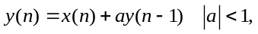a为实数
求系统的频率响应

二. (15分) 序列x(n)为
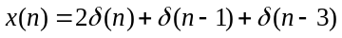
计算x(n)的5点DFT,然后对得到的序列求平方：
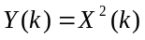
求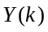的5点DFT反变换y(n)
三. (15分)已知调幅信号的载波频率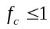kHz, 调制信号频率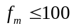Hz, 用FFT对其进行谱分析，求：最小记录时间T_{p} 、最低采样频率f_{s} 、最少采样点数N

四. (15分)画出N=8时的DIF-FFT蝶形运算流图

五.(15) 设一因果时不变系统差分方程如下
画出该系统的直接I型,直接II型网络结构和级联型,并联型网络结构
六.(15) 设模拟系统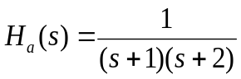，试用脉冲响应不变法和双线性变换法，将其转变为数字系统函数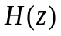，采样周期T=0.5。
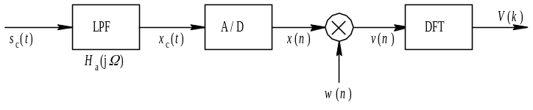七.(15) 时域连续信号谱分析基本步骤如下：
试讨论:窗函数w(n)的长度和窗形状对频谱的影响.
授课教师 |  | 命题教师或命题负责人  签字 |  | 院系负人  签字 | 年 月 日

